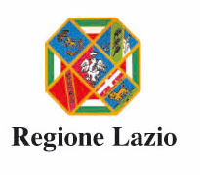 | 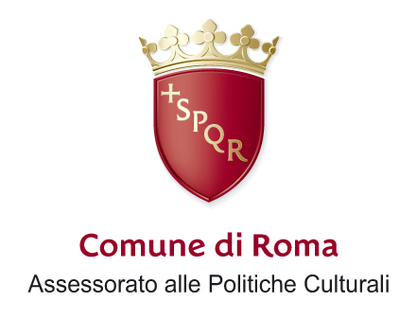 | 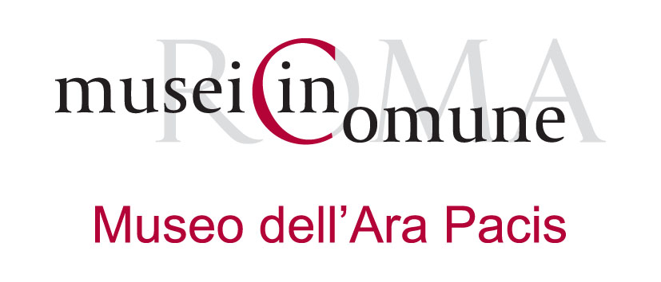 | 

Comunicato stampa

JEAN PROUVÈ
LA POETICA DELL’OGGETTO TECNICO

Il Museo dell’Ara Pacis ospita dal 20 giugno al 14 settembre
la mostra sulle creazioni di uno dei più grandi architetti e designer francesi del XX secolo

Roma, 10 giugno 2008

C’è poetica in un pannello prefabbricato o in una lamiera ondulata? Per il designer e architetto francese Jean Prouvé sì. E proprio a questa poetica dell’oggetto tecnico è dedicata una importante mostra ospitata dal Museo dell’Ara Pacis dal 20 giugno al 14 settembre 2008 dopo le precedenti tappe espositive di Germania, Inghilterra, Giappone e di Palazzo Te di Mantova.

La mostra, la prima completa retrospettiva su un protagonista della storia del design che si tiene nella Capitale, inaugura una serie di importanti iniziative dedicate al design ed all’architettura realizzate con il sostegno della Regione Lazio, che l’Associazione Designfest promuoverà ed organizzerà in collaborazione con il Vitra Design Museum di Weil am Rhein a Roma e in altre province della Regione.

“Jean Prouvé. La poetica dell’oggetto tecnico”, organizzata dal Vitra Design Museum in collaborazione con il Design Museum Akihabara e il Deutschen Architektur Museum di Francoforte è curata dagli architetti Bruno Reichlin e Franz Graf. Le opere esposte provengono dalle collezioni del Vitra Design Museum, del Centre Pompidou e da altre collezioni tra cui quella della famiglia Prouvé e dei galleristi parigini Philippe Jousse e Patrick Seguin. L’esposizione, promossa da Regione Lazio e dall’Assessorato alle Politiche Culturali del Comune di Roma, ha il patrocinio dell’ufficio culturale dell’Ambasciata di Francia in Italia, ed è realizzata con il supporto organizzativo di Zètema Progetto Cultura.

Jean Prouvé (1901-1984) ha accompagnato il secolo scorso con la sua capacità di coniugare artigianato ed imprenditorialità del lavoro, design e architettura creando di fatto un nuovo stile. Uno stile in cui l’aspetto puramente formale del design assume un ruolo secondario per lasciare il posto all’utilità degli oggetti, alla loro economicità e all’uso ragionato dei materiali.

Questa rassegna di lavori realizzati da Jean Prouvé tra il 1924 e la metà degli anni ’70 raccoglie oltre cento opere: 50 oggetti di design (sedie, poltrone, tavole, scrivanie, banchi di scuola, letti e lampade), elementi architettonici da lui ideati, numerosi modelli di architetture – tra cui il Padiglione per il Centenario dell'alluminio a Parigi, la Casa Tropicale a Niamey in Niger, la Casa Prouvé a Nancy – una ricca selezione di disegni autografi preparati per le lezioni presso il Conservatoire National des Arts et Métiers e i prototipi – gli studi per il padiglione d’esposizione Péchiney a Parigi. Il percorso è completato da alcuni importanti documenti cinematografici sui singoli progetti.

In mostra i pezzi più importanti realizzati dal grande costruttore francese, tra cui un raro esemplare della poltrona reclinabile “Grand Repos” del 1930, in lamiere d’acciaio laccato e tela, le diverse versioni della “Standard Chair”, in alluminio e legno compensato modanato, lo scaffale realizzato nel 1952 per la Maison de la Tunisie nella Città Universitaria di Parigi, in legno e lamiera di alluminio laccato, progetto condiviso con Charlotte Perriand e Sonia Delaunay.

Il lavoro di Prouvé si è imposto all’attenzione degli esperti e del pubblico soprattutto negli ultimi anni. Infatti le sue capacità tecniche unite al senso estetico, le creazioni nel campo dell’edilizia e degli elementi costruttivi e gli oggetti d’arredo da lui disegnati hanno influenzato enormemente la progettazione architettonica e il design del XX secolo.

Il catalogo che accompagna la mostra, edito da Vitra Design Museum, è curato da Catherine Dumont d'Ayot e Bruno Reichlin. Con i contributi di oltre quaranta autori e più di seicento illustrazioni unitamente ai testi dello stesso Prouvé, il volume presenta la più esauriente rassegna del lavoro d Jean Prouvé realizzata fino ad oggi.

Ufficio Stampa Designfest
Barbara Manto +39 06 3293785 - + 39 335 6419474 barbaramanto@tin.it
www.designfest.it

Ufficio Stampa Zètema Progetto Cultura
Patrizia Bracci +39 06 82077337 - +39 349 4287675 p.bracci@zetema.it
Giusi Alessio +39 06 82077327 - +39 340 4206562 g.alessio@zetema.it
www.zetema.it

